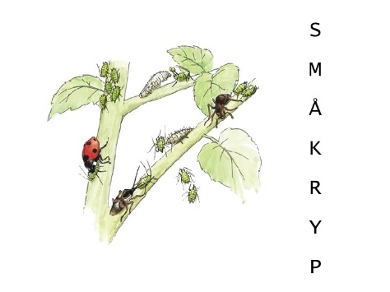
Månedsbrev for mai 2017

April
Påske
De to første ukene i april jobbet vi videre med tema påske. Vi har blant annet sådd karse, laget påskepynt og hatt mange ulike eksperimenter med egget for å undersøke eggets egenskaper. Vi har blant annet kokt egg sammen med løk, hvor vi så at egget ble gult. Vi har også knust egg både inne og ute på tur, for å se hva som skjer når vi kaster egget i bakken. Barna syntes det var veldig spennende og utforske egget. Vi har også vært oppe på taket hvor vi har hatt samling om egget og laget eggerøre sammen.
Gjennom temaet påske har vi brukt boka «En hanes liv» i samlinger sammen med barna. Denne boka forteller om hvordan en høne legger egg, hvordan eggene klekkes, og om kyllingens utvikling.
Fredag 7.april hadde hele barnehagen fellestur hvor vi gikk fra barnehagen til skogen. Vi skulle lete etter påskeharen. På veien opp fant vi mange egg som påskeharen hadde mistet, vi fant også noen halvspiste gulrøtter som påskeharen hadde glemt. Dette syntes barna var kjempe spennende! Til slutt kom vi opp i skogen hvor vi fant påskeharen. Av påskeharen fikk alle barna hver sin gulrot og avdelingen fikk et påskeegg hvor det var små sjokolade egg oppi – nam nam!
Etter påsken begynte vi å introdusere det nye temaet vår/småkryp for barna. Vi har hengt opp nøkkelord på veggen, og har begynt å fortelle eventyret: Den lille larven Aldrimett. Vi har tatt i bruk flanellograf i samlingene, og barna synes eventyret er veldig gøy. Vi skal fortsette med dette temaet i mai måned.

17.mai
Nå som det nærmer seg 17.mai, vil vi de to første ukene i mai ha fokus på hva denne dagen innebærer. Hva er 17.mai? Og hva gjør vi på denne dagen? Vi vil også øve på å gå i tog og snakke om hva et tog er. Nøkkelordene vi kommer til å fokusere på er: 17.mai tog, Norges flagg, is, bunad.
Vi skal feire 17.mai sammen med barna her i barnehagen den 16.mai. Dette blir en kjekk dag med fellessamling, grilling og leker. Vi skal også gå et lite 17.mai tog, mer info om dette kommer når det nærmer seg.

Mai
Vår/Småkryp
I Mai skal vi ha tema vår og småkryp. Vi vil se etter vårtegn og de endringene som skjer fra vinter til vår. Vi vil lete etter liv ute i naturen og vil i den forbindelse prioritere og være enda mer ute og på tur. Vi skal ha om småkryp og boka «Lille Larven Aldrimett». Vi skal også begynne å benytte oss av taket hvor vi skal plante våre egne grønnsaker. Barna synes det er veldig gøy å være på taket, så her ser vi frem til å være masse nå frem mot sommeren.

NØKKELORD
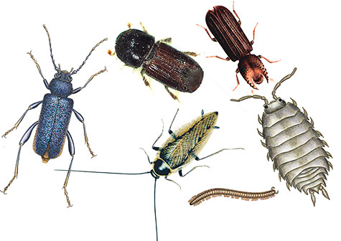
- Jord  - Blad  - Vår  - Frø  - Grønn | - Meitemark  - Larve  - Sommerfugl  - Edderkopp  - Maur

SANGER

- Lille Petter edderkopp
- Lille larven aldri mett
- Blomster små
- Jeg gikk en tur på stien
- Så rart

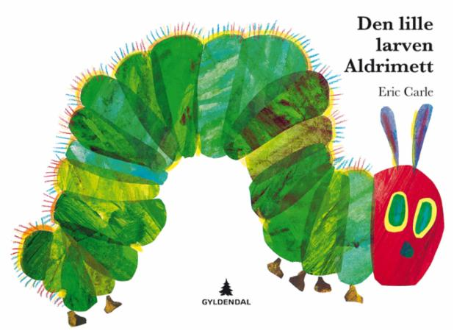
EVENTYR
Den lille larven Aldrimett av. Eric Carle

VIKTIG INFORMASJON:
- Nå er det meldt fint vær fremover, og ber alle ta med solkrem til barnehagen og sjekke barnas hyller både i fingarderoben og grovgarderoben.
- Det vil være foreldresamtaler i slutten av mai, det vil bli hengt opp lapp på døren slik som sist gang, hvor dere skriver dere opp på hvilket klokkeslett som passer dere best.

VIKTIGE DATOER:
01.05 – Offentlig høytidsdag / stengt
17.05 – 17.mai, Gratulerer med dagen! / stengt
25.05 – Kristi Himmelfartsdag / stengt

VARMMAT I MAI:
04.05 – Pasta bolognese
05.05 - Fiskeboller i hvit saus m/grønnsaker og poteter
09.05 – Fiskekaker i pitabrød m/salat
11.05 – Tomatsuppe m/egg og makaroni
16.05 – 17.mai feiring, pølse i brød
18.05 – Lapskaus
23.05 – Pasta bolognese
30.05 – Fiskekaker m/brun saus, poteter og grønnsaker

Kontakt info.
Tlf: 51 55 88 00
Mail: rev@tastarustaa-
barnehage.no

Vennlig hilsen
Kristin, Lene, Therese og Mona

